​践行绿色制造，引领低碳未来——通快中国成功入选苏州市近零碳工厂建设工作成效突出企业名单

（中国/太仓）近日，通快（中国）有限公司因其在绿色低碳发展领域的卓越实践成功入选苏州市“近零碳工厂”建设工作成效突出企业名单。该认可代表通快中国在构建科学碳管理体系、推动全链条减排方面取得了阶段性成果，更彰显了其作为激光和机床行业领军者，在全链条减排道路上所发挥的示范引领作用。
硬核技术支撑：通快如何实现“近零碳”？​
获评“近零碳工厂”的背后，是通快长期坚持技术创新、深耕节能降碳的扎实行动。公司已建立起健全的ISO9001、ISO14001、ISO45001、ISO50001管理体系，并早在2021年就荣获“江苏省绿色工厂”称号。在此基础上，我们围绕能源、资源、供应链等核心环节，实施了一系列卓有成效的减排措施：
智慧能源管理，数据驱动减排：​​ 公司建设了能源管理平台（EMS），实现对能源消耗和碳排放的实时监测、数据分析与精准管控，为节能减排决策提供了科学依据。
​​技术改造升级，挖掘节能潜力：通过​​厂房风机变频改造、喷砂机智能控制、工艺水系统水温优化​​等多项关键技术改造，公司实现了​​年节电超16万kWh，​​年累计减碳量超过90吨​​。这大致相当于一片超过5000棵树木一年吸收的二氧化碳总量。
开源绿色能源，智能抵消剩余排：​​ 公司通过积极建设太阳能光伏电站，利用可再生能源，同时大力实施节能减排，并通过引入国际认可的I-REC与VCU，实现了对范围一和范围二碳排放量的100%抵消。
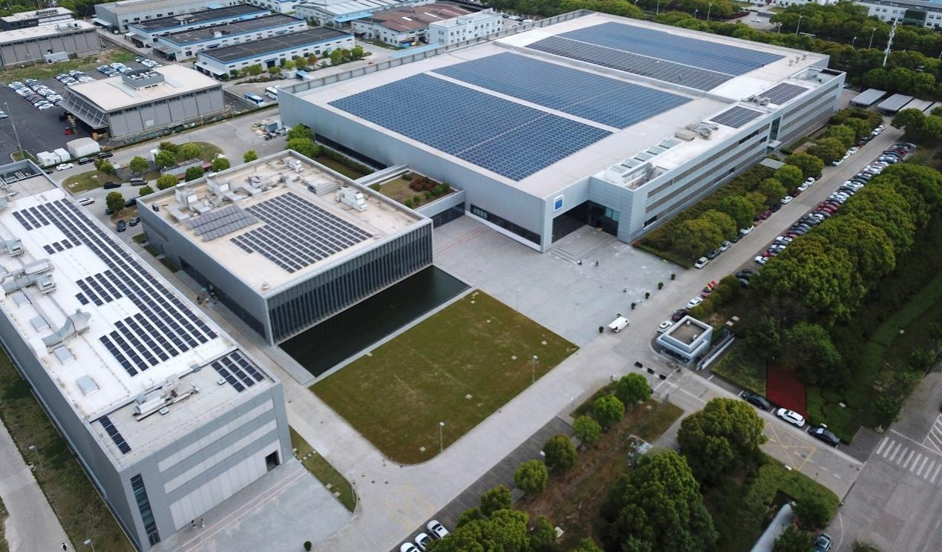
图：通快中国太仓总部屋顶的分布式光伏电站
循环利用资源，打造绿色供应链：​​ 公司推行余料循环利用、报废物料再利用、设备翻新利用等项目，从源头减少资源消耗。在供应链端，创新采用“Milk Run”循环取货模式，优化物流路线，提升运输效率，有效降低了范围三碳排放。

展望未来，通快将继续秉持可持续发展理念，通过自身的持续创新与实践，为产业链伙伴提供可复制的低碳解决方案，共同赋能工业领域的绿色变革，为国家和地方的‘双碳’目标的实现贡献通快智慧与力量。

关于通快

通快是一家高科技公司，为机床和激光技术领域提供制造解决方案。公司通过咨询、平台产品和软件推动制造业的数字化连接，通快是柔性板材加工机床和工业激光器领域的技术和市场的领导者之一。
在2024/25财年，公司员工人数为 18303名，销售额43 亿欧元。通快集团旗下约90家子公司遍布欧洲各国、北美、南美及亚洲地区，公司在德国、法国、英国、意大利、奥地利、瑞士、波兰、捷克、美国、墨西哥和中国都设有生产基地。

更多信息，请访问公司网站：www.trumpf.cn 或关注官方微信“通快”。

媒体垂询，敬请联系：
通快中国激光技术
施永娟
电话：+86 512 5367 7105
邮箱：yongjuan.shi@trumpf.com

